De Watersnoodramp van 1953 en Henk Blansjaars foto Moeder en Kind
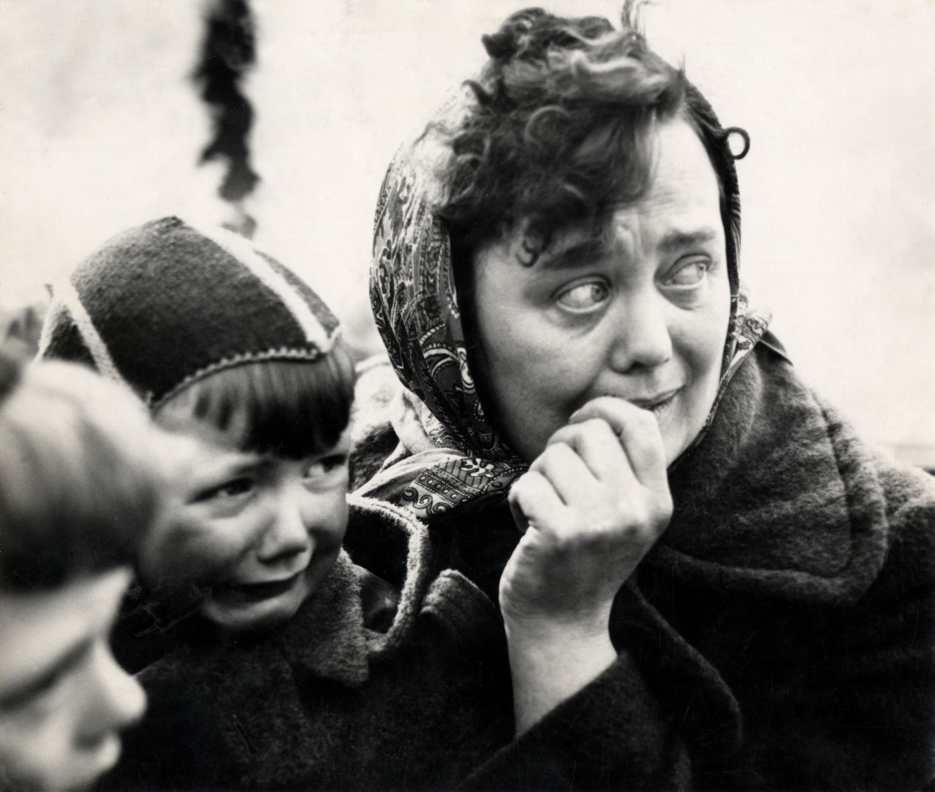
Informatie: Fotocollectie Spaarnestad, fotonummer SFA001002676
Fotograaf: Henk Blansjaar
Datum: 2 februari 1953. Beschrijving: Moeder en zoon worden gered uit hun ondergelopen huis in ’s-Gravendeel in de Hoeksche Waard

Uitleg:
Deze les bestaat uit vier opdrachten over het gebruik van foto´s als historische bron. Ze kunnen na elkaar gegeven worden—de moeilijkheidsgraad loopt op—maar je kunt opdrachten 1, 2 en 3 ook los van elkaar gebruiken. Opdracht 4 moet gemaakt worden samen met tenminste één andere opdracht. Neem ter voorbereiding eerst (of na opdracht 1) de LessonUp les “De Watersnoodramp: werken met historische foto's” of de PowerPoint presentatie door (10 minuten).
De Watersnoodramp valt binnen Tijdvak 10, is onderdeel van de Canon van Nederland en sluit aan op de geschiedenis van de wederopbouw van Nederland.
Doelgroep:
VO, alle niveaus

Tijd:
- Opdracht 1: 10 minuten (klassikaal) tot 30 minuten (individueel)
- Opdracht 2: 30-50 minuten
- Opdracht 3: 30-50 minuten
- Opdracht 4: 20-40 minuten
NB: de daadwerkelijke tijdsbesteding kan zeer variëren afhankelijk van het niveau van de klas.

Leerdoelen:
Met deze opdrachten oefenen leerlingen met
1) de inhoud van visuele bronnen beschrijven en in context plaatsen;
2) de bruikbaarheid, representativiteit en betrouwbaarheid van bronnen beoordelen;
3) historische bronnen gebruiken om zich een beeld te vormen van een historisch tijdvak.
Voorbereiding:
1) Lees de docenteninstructies bij de opdrachten in deze handleiding.
2) Print de gewenste opdrachten.
2) Bespreek de Watersnoodramp met de klas aan de hand van de LessonUp les “De Watersnoodramp: werken met historische foto's” of de PowerPoint presentatie.
NB: Opdracht 1 werkt het beste voordat de Watersnoodramp inhoudelijk is behandeld.
3) Leg uit dat de leerlingen het gebruik van foto’s als historische bron gaan onderzoeken.
4) Verdeel de klas in groepjes of zet leerlingen individueel aan de slag.
Tijdens de opdracht:
De leerlingen gaan zelfstandig aan de slag. Het is wel aangeraden om te controleren dat antwoorden volledig en goed onderbouwd zijn. Zo gewenst kan er door leerlingen overlegt wordt.

Nabespreking:
Bespreek de hoofdvraag van de opdracht klassikaal en laat leerlingen hun antwoorden onderbouwen op basis van hun antwoorden op de deelvragen.

Achtergrondinformatie:
Henk Blansjaar was een bekende fotograaf in de tweede helft van de twintigste eeuw. Hij was in vaste dienst bij Uitgeverij De Spaarnestad en fotografeerde voor kranten en voor tijdschriften als Panorama en Libelle. Bij de Watersnoodramp in 1953 werd hij, net als andere journalisten, pas op 2 februari naar het rampgebied gestuurd om verslag te doen.
De foto Moeder en kind kwam toevallig tot stand. Blansjaar zat in dezelfde boot als mevrouw Arendje van Es en haar kind. Zij waren net gered. Hij maakte nog veel andere foto ́s maar deze foto leverde hem de Zilveren Camera op voor de beste foto van het jaar. De foto werd ook in buitenlandse kranten en tijdschriften gepubliceerd. Op 17 februari konden Nederlanders in de krant lezen dat het goed ging met mevrouw van Es en haar zoon.

Opdracht 1: Werken met foto’s als historische bron
Docenteninstructies:
Deze opdracht dient ter introductie op de Watersnoodramp en het gebruik van foto’s als historische bron. De opdracht kan schriftelijk gemaakt worden op het Werkblad, maar de vragen kunnen ook klassikaal behandeld worden.
Stel je voor: je vindt als historicus deze foto in een archief met als enige informatie een titel, een datum en een plaats: Moeder en kind, Hoekse Waard, 1953.
Beantwoord eerst de deelvragen en dan de hoofdvraag:
Hoeveel informatie moet je over een foto hebben om deze als bron te kunnen gebruiken?
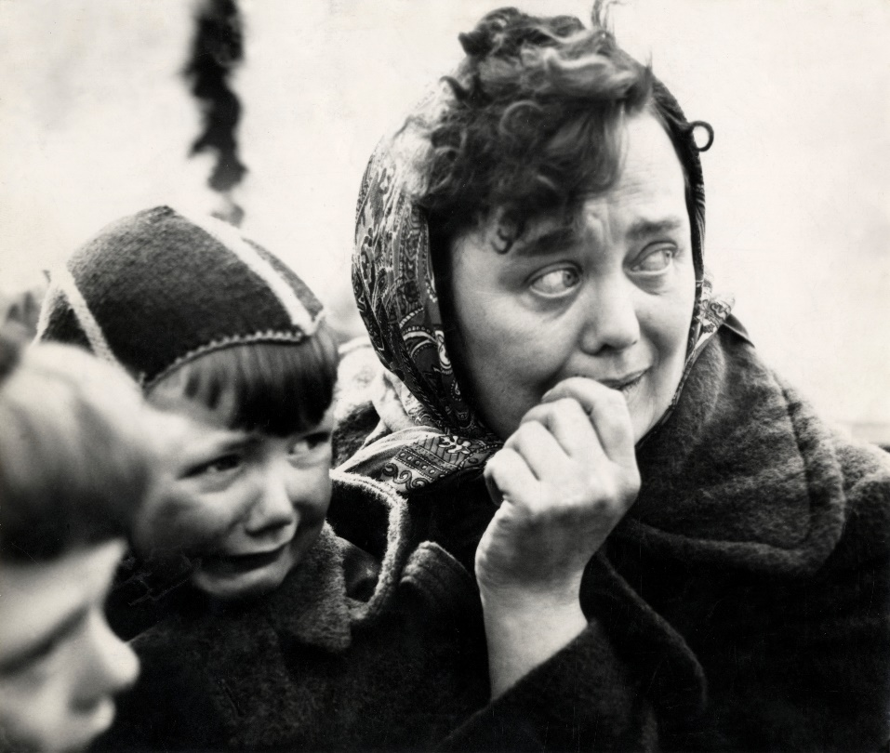
- Wat zie je? Beschrijf personen, objecten en de achtergrond.
Drie personen: een vrouw en twee kinderen. Ze dragen een sjaal, hebben een muts op hun hoofd en hebben een wollen jas aan. Het lijkt koud te zijn. Ze kijken in de verte. Het kind huilt, de moeder heeft haar hand voor haar mond en kijkt angstig in de verte. Op de achtergrond glinstert het wateroppervlak.

- Wat zie je? Beschrijf de manier waarop de foto is gemaakt. Denk aan de compositie, de scherpte, licht en schaduw.
Het is een close up, de foto is van heel dichtbij genomen. Er is een duidelijk contrast tussen de donkere kleren en de meer uitgelichte gezichten. Het beeld is scherp behalve van het jongetje linksonder.

- Welk gevoel roept de foto bij je op?
Gevaar / angst / verdriet

- Waar zou de foto over kunnen gaan?
Het zou over een vreselijke gebeurtenis kunnen gaan.

- Wat zou je nog meer willen weten over de foto?
Wie heeft de foto gemaakt? Onder welke omstandigheden is ze gemaakt? Met welk doel? Wie zijn de mensen op de foto? Elke vraag die leerlingen stellen is goed.
Geef na het maken van de opdracht uitleg over de Watersnoodramp met behulp van de LessonUp les. Laat de leerlingen de hoofdvraag na die uitleg beantwoorden—klassikaal of in duo’s.

Hoeveel informatie moet je over een foto hebben om deze als bron te kunnen gebruiken?
De opdracht is bedoeld om leerlingen te laten beseffen dat een foto met een kleine onderschrift niet genoeg is als je de foto als historische bron wilt gebruiken. Je hebt context nodig: het onderwerp waar de foto over gaat, wie de foto gemaakt heeft, met welke doel en onder welke omstandigheden. Ook helpt het als je weet wie er op de foto staan.

Opdracht 2: De Watersnoodramp en de waarde van foto´s als historische bron
Docenteninstructies:
Je begint deze opdracht met de LessonUp les. Daarmee krijgen de leerlingen de Watersnoodramp in een notendop uitgelegd.
Vervolgens leg je uit dat foto’s als historische bron gebruikt kunnen worden mits je er kritisch mee omgaat. De opdracht is bedoeld om leerlingen te laten nadenken over de betrouwbaarheid van bronnen.
Vertel de leerlingen dat ze vandaag de volgende hoofdvraag gaan onderzoeken: welke waarde heeft de foto Moeder en Kind als je onderzoek naar de Watersnoodramp doet?
Deel nu pas de opdracht uit.

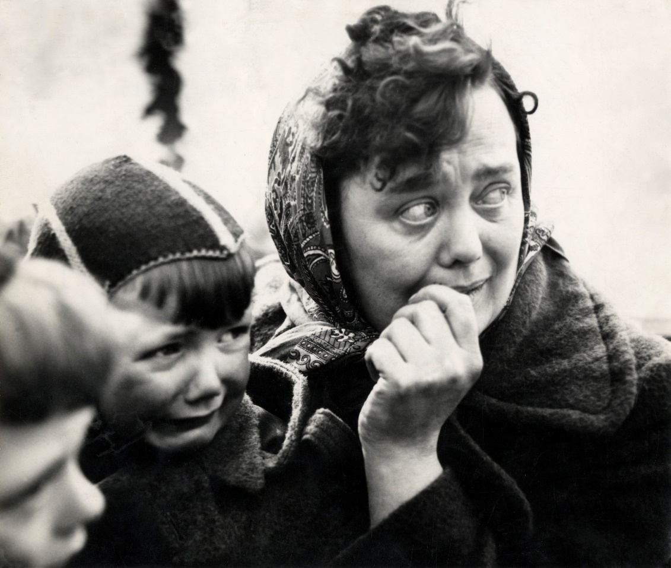
Informatie: Fotocollectie Spaarnestad, fotonummer SFA001002676
Fotograaf: Henk Blansjaar
Datum: 2 februari 1953. Beschrijving: Moeder en zoon worden gered uit hun ondergelopen huis in ’s-Gravendeel in de Hoeksche Waard
Op social media zie je misschien wel 1.000 foto’s per dag. Je verwerkt die afbeeldingen in een paar milliseconden zonder vragen te stellen over de waarde van foto´s als bron.
Op de website van het Nationaal archief kun je meer dan 1.000 foto´s over de Watersnoodramp van 1953 bekijken. De foto die journalist Henk Blansjaar op 2 februari 1953 maakte van Moeder en Kind werd bekroond als beste nieuwsfoto van het jaar. Blansjaar kreeg er ook de Zilveren Camera voor.
Met deze opdracht onderzoek je hoe waardevol de foto Moeder en Kind als historische bron is wanneer je onderzoek doet naar de Watersnoodramp van 1953.
Hoofdvraag: Welke waarde heeft de foto Moeder en kind als historische bron?
Als je de waarde van een foto als historische bron wilt beoordelen, moet je nadenken over de betrouwbaarheid ervan en de bruikbaarheid voor het beantwoorden van de vragen die je hebt. Om dat te doen, stel je een aantal kijkvragen.

Stap 1: Kijkvragen met enkel de foto en de herkomst van de foto

Wat zie je? Denk aan de personen, handelingen, objecten en achtergrond. Let ook op de compositie.
Drie personen: een vrouw en twee kinderen. Ze dragen een sjaal, hebben een muts op hun hoofd en hebben een wollen jas aan. Het lijkt koud te zijn. Ze kijken in de verte. Het kind huilt, de moeder heeft haar hand voor haar mond en kijkt angstig in de verte. Op de achtergrond glinstert het wateroppervlak.

Welk gevoel roept de foto bij jou als kijker op?
Gevaar / angst / verdriet

Welke vraag over de Watersnoodramp kun je met deze foto beantwoorden?
Wijs de leerlingen erop dat ze voor de beantwoording van deze vraag ook informatie uit het onderschrift—een onderdeel van de foto als bron—kunnen halen. Naast de afbeelding zelf levert dit de volgende informatie op:
De foto is op 2 februari gemaakt. De mensen op de foto zijn een moeder en haar kind. Ze zijn uit hun huis gehaald omdat het onder water was gelopen. Ze wonen in de Hoeksche Waard. Uit de les kunnen de leerlingen ook nog opmaken dat het water op 2 februari niet meer steeg en dat toen de eerste reddingsacties werden georganiseerd – toen arriveerden ook de eerste (foto)journalisten in het rampgebied.

Mogelijke vragen die de leerlingen kunnen bedenken zijn:
Wat betekende de Watersnoodramp voor de burgers die direct betrokken waren?
Wat voor schade heeft de watersnoodramp aangericht?
Natuurlijk zijn veel andere vragen mogelijk.

Welke vragen over de Watersnoodramp kun je met deze foto zeker niet beantwoorden? Noem er twee en leg voor beiden uit waarom.
- Hoeveel burgers werden slachtoffer van de Watersnoodramp? Je ziet maar 2 mensen op de foto.
- Hoe werd de evacuatie van de betrokkenen georganiseerd? Het onderschrift vertelt over de evacuatie maar de foto biedt hier geen informatie over.
- Waar werden Moeder en Kind gebracht? Je weet dat ze geëvacueerd worden maar meer niet.
- Hoe zag het gebied er na de overstroming uit? Je ziet een close-up van moeder en kind.

Stap 2: Kijkvragen met extra informatie over de foto

Gebruik bronnen A, B, C en D en beantwoord de volgende vragen:

Wat kom je te weten over de maker van de foto?
Henk Blansjaar was een ervaren fotograaf die al lang als journalist werkte. In februari 1953 werkte hij bij Spaarnestad, een uitgever die fotoreportages aan kranten en tijdschriften leverde. Hij besteed veel aandacht aan de compositie van zijn foto’s en neemt de regie. Voor de foto Moeder en Kind krijgt hij een Zilveren Camera.

Op welk moment tijdens de Watersnoodramp is de foto gemaakt?
De foto werd gemaakt toen het water niet verder steeg. Dus op 2 februari overdag.

Waar is de foto gemaakt?
Op een reddingsboot, waar precies wordt niet aangegeven.

Waarom heeft de fotograaf de foto gemaakt?
Hij werd met andere fotografen naar het rampgebied gestuurd en moest daar voor Panorama foto’s maken. Hij moet verslag leggen maar schrikt ook van wat hij aantreft.

Heeft de fotograaf het beeld beïnvloed? Bijvoorbeeld de compositie, het licht, scherpte of schaduw.
Dat wordt niet expliciet aangegeven. Hij zit op 70 centimeter van Arendje van Es en haar zoon. Uit bron B blijkt dat hij altijd bewust met compositie van de foto’s bezig was. In bron C geeft hij in een interview aan, dat hij al voor de tweede keer met de boot meeging - hij had daar dus erover nagedacht. Dat hij Arendje met haar zoon trof, was toeval.

Waar bevond de fotograaf zich op het moment dat hij de foto maakte?
Op de boot, op 70 centimeter afstand van Arendje en haar zoon.

Stap 3: beantwoord nu de hoofdvraag.

Welke waarde heeft de foto Moeder en kind als historische bron?

De foto Moeder en kind schetst de angst en ontreddering van burgers bij een ramp. Zulke ervaringen hebben een universele waarde en dat vind je terug in het werk van fotojournalisten uit verschillende historische perioden. Je kunt twijfelen aan de betrouwbaarheid van de foto als je weet dat het in opdracht is, voor een breed publiek. Blansjaar heeft als doel te rapporteren wat er gebeurd is maar zijn eigen beleving van de ernst van de toestand kan het nemen van deze foto beïnvloed hebben.
Extra informatie bij de foto is belangrijk als je wilt begrijpen onder welke omstandigheden fotoverslagen tijdens de Watersnoodramp werden gemaakt. Pas vanaf 2 februari konden journalisten het gebied in. Daarvoor moesten ze op de nog droge oevers blijven. Zonder aanvullende informatie kun je ook niet weten wat er met de burgers na de ramp gebeurde of hoe de journalist Blansjaar te werk is gegaan: heeft hij tijdens het maken van deze foto op de compositie gelet, bijvoorbeeld?
Kortom, deze foto is waardevol omdat ze het enorme effect van de watersnoodramp op de getroffen bevolking in één beeld (de blik van de moeder) vat. Maar om meer te weten te komen over de ramp en de gevolgen heb je andere bronnen nodig.

Bronnen bij opdracht 2: De waarde van foto´s als historische bron

Bron A:
Tom van der Linden, SPAARNESTAD-FOTOGRAFEN. Broodfotografen of unieke beeldkunstenaars? Een onderzoek naar de fotografie van uitgeverij De Spaarnestad tussen 1910 en 2000. Masterscriptie, 2013, blz. 87-88. (ingekort)
Henk Blansjaar werd op 31 oktober 1910 geboren in Velsen. Via zijn oudere halfbroer werd Henk al op twaalfjarige leeftijd aangenomen bij de filmfabriek Polygoon*. Daar (...) kreeg hij na enkele jaren fotoklussen toegewezen voor het fotopersbureau van Polygoon in Haarlem. (...)
In 1935 verhuisde Blansjaar naar een dorp vlakbij Deventer (Colmschate), waar hij een vaste baan vond bij het prominente fotoatelier van A. Hakeboom. (…) Blansjaar (...) keerde terug naar Haarlem, waar hij kort na de oorlog in algemene dienst mocht trekken bij De Spaarnestad *. Daar bloeide hij in de jaren vijftig op tot één van de topfotografen van De Spaarnestad. Hij werkte voornamelijk voor Panorama, maar maakte ook reportages voor de Katholieke Illustratie, Libelle, Beatrijs en Rosita. In 1953 werd één van Blansjaar’s foto’s van de watersnoodramp bekroond met een Zilveren Camera**, hetgeen een hoogtepunt in zijn carrière was.
Met zijn ervaring en reputatie won Blansjaar veel vertrouwen binnen de uitgeverij en genoot hij relatief veel vrijheid. Hij kreeg de beste opdrachten, een riant salaris en goed technisch materiaal van de zaak. (...)
* Polygoon was het journaal dat in Nederlandse bioscopen werd uitgezonden. Polygoon werd in 1919 opgericht en hield in 1987 op te bestaan.
** De Spaarnestad: was een Nederlandse katholieke uitgever en drukkerij in Haarlem
*** De Zilveren Camera: is de Nederlandse prijs voor fotojournalistiek en documentaire fotografie en wordt sinds 1949 uitgereikt.

Bron B:
Tom van der Linden, SPAARNESTAD-FOTOGRAFEN. Broodfotografen of unieke beeldkunstenaars? Een onderzoek naar de fotografie van uitgeverij De Spaarnestad tussen 1910 en 2000. Masterscriptie, 2013, blz. 70.
Hij (Blansjaar) was zeer compositiegericht en speelde dus altijd een grote regisserende rol in hetgeen voor zijn lens te staan kwam. Bijzonder en opmerkelijk was wel dat voor een fotograaf als Blansjaar weinig voor ‘onmogelijk’ gezien werd. Als er een bepaalde opdracht was uitgeschreven en hij daarbij een compositie voor ogen had, werden kosten nog moeite gespaard om dit beeld te creëren.

Bron C:
Jan Reiff, Alles wat nu aarde is werd zwelgend water, Het Vrije Volk / Democratisch-socialistisch dagblad, 21 januari 1973, pagina 19.
20 jaar na de Watersnoodramp gaan journalisten en een fotograaf van de krant Het Vrije Volk op zoek naar Arendje van Es en haar zoon in ’s-Gravendeel.
Hele families werden getroffen door de ramp, overbluft door het water. Hele families werden dakloos, vluchtten voor het water uit. Zo ook Arendje van Es (nu 49 jaar oud) en haar gezin. Want alles wat nu geploegde aarde , en boerenkool is, werd plotsklaps water, zwijgend, zwelgend water. Dat er van haar en haar zoontje een foto is genomen, wist Arendje van Es niet. „Je zag toen overal fotografen. Deze zal wel bij ons in het roeibootje hebben gezeten. Twee weken later hoorde mijn man pas van de vrouw van een Rotterdamse tandarts dat we in Panorama stonden. Ik vind het afschuwelijk, die foto. Hij is niet mooi.

Bron D:
Jan Reiff, Moeder en zoon nu en twintig jaar geleden, Het Vrije Volk / Democratisch-socialistisch dagblad, 21 januari 1973, pagina 19
De journalisten interviewen de fotograaf, Henk Blansjaar.
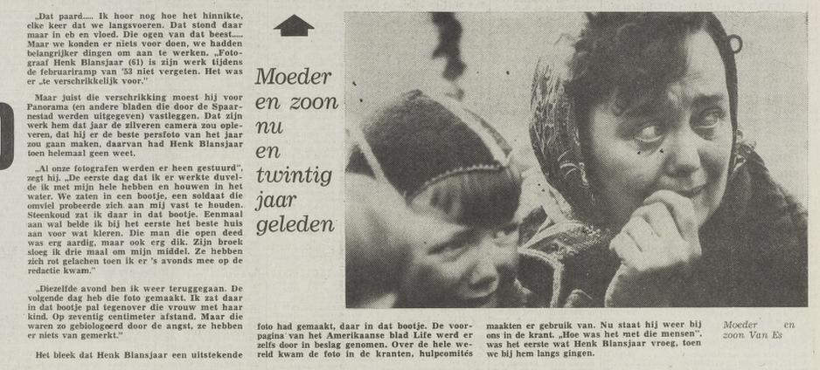

Opdracht 3: Onderzoek naar iconische foto’s
Docenteninstructies:
Je begint deze opdracht met de LessonUp les. Daarmee krijgen de leerlingen de Watersnoodramp in een notendop uitgelegd.
Vervolgens leg je uit dat iconische foto’s ons beeld van het verleden kunnen bepalen. De opdracht is bedoeld om leerlingen te laten nadenken over wat zulke foto’s iconisch maakt.
Vertel de leerlingen dat ze vandaag de volgende hoofdvraag gaan onderzoeken: is Moeder en Kind een iconische foto van de watersnoodramp?
Deel nu pas de opdracht uit.

Er zijn beelden die voor iedereen dezelfde betekenis hebben, los van iemands culturele achtergrond of het land waar zij of hij woont. Je kunt dan spreken over "iconische beelden’’. Ze zijn moeilijk te vergeten en hebben vaak een symbolische waarde. Denk bijvoorbeeld aan het ‘Napalm meisje’ uit juni 1972 dat je terugvindt in elk geschiedenisboek over de oorlog in Vietnam. De foto toont de wreedheid en zinloosheid van de oorlog. Iconische beelden geven vorm aan de manier waarop we naar het verleden kijken.

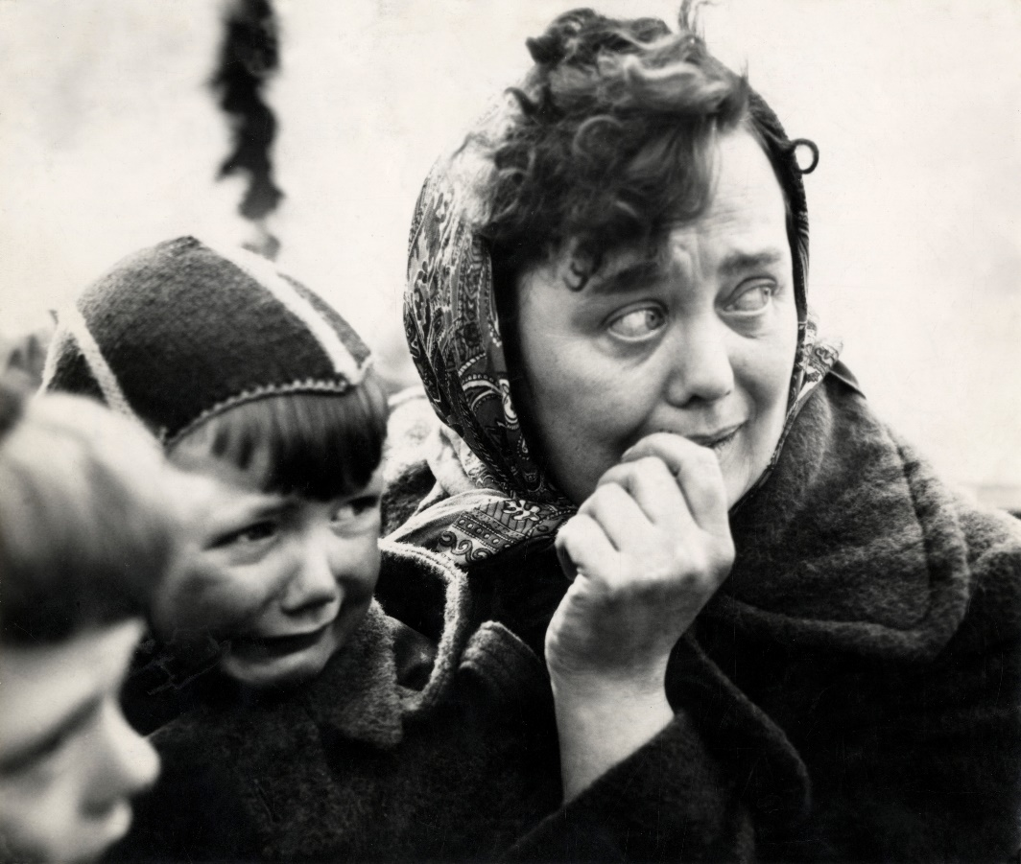
Informatie: Fotocollectie Spaarnestad, fotonummer SFA001002676
Fotograaf: Henk Blansjaar
Datum: 2 februari 1953. Beschrijving: Moeder en zoon worden gered uit hun ondergelopen huis in ’s-Gravendeel in de Hoeksche Waard

De foto van H. Blansjaar wordt vaak als een iconische beeld voor de Watersnoodramp bestempeld . In deze opdracht onderzoek je of de kenmerken waaraan een iconische foto moet voldoen ook bij de foto Moeder en kind passen.
Hoofdvraag: Is Moeder en Kind een iconische foto van de watersnoodramp?
De historicus Chris Vos onderzocht iconische beelden en formuleerde een aantal kenmerken om te bepalen of een foto, of een andere visuele bron, iconisch genoemd kan worden.
Stap 1: De kenmerken van iconische beelden
- In kolom 1 worden 6 kenmerken van iconische beelden genoemd.
- In kolom 2 onderzoek je of Moeder en kind van Henk Blansjaar aan deze kenmerken voldoet.
Gebruik de foto en de bronnen A, B en C. Leg per kenmerk je antwoord uit.
Kenmerken voor een iconische beeld | Zijn deze kenmerken aanwezig in de foto Moeder en Kind?
- Personificatie: alle iconische beelden gaan over personen, vaak gewone mensen. Je weet niet wie ze zijn maar je kunt ze opzoeken. Het liefst wordt er een close-up gemaakt waarin de persoon slachtoffer van een situatie is. Ook worden de uitdrukkingen op het gezicht zichtbaar. | De foto is een close-up over een vrouw met kind, waarschijnlijk moeder en kind. De achtergrond is wazig en de angst is op beide gezichten zichtbaar. Het kan elke moeder zijn, zich ermee identificeren is mogelijk. 12 dagen na het maken van de foto, weten we dat het over mevrouw van Es en haar kind gaat.
- Het beeld lijkt niet in scène gezet te worden. | Het beeld lijkt niet in scène gezet. Mevrouw van Es lijkt zich er niet van bewust dat er een foto van haar en haar zoon gemaakt wordt, ze lijkt zich ook niet bewust dat er een fotograaf aan boord is. Blansjaar kon niet kiezen waar hij op de boot kon zitten of bij wie hij in de boot zou zitten. Hij heeft geen instructies vooraf gegeven.
- Het beeld wordt op een beslissend moment gemaakt. | Het beeld werd op 2 februari gemaakt. Het rampgebied is voor het eerst toegankelijk voor de reddingsdiensten en hulpverleners. Op deze dag wordt duidelijk hoe groot de ravage is die de watersnood veroorzaakt heeft.
- Het beeld voldoet aan esthetische normen zoals de persoon midden in het beeld, scherp, mooi gebruik van licht en schaduw. | Het beeld voldoet aan esthetische normen: een zeer scherp beeld, de moeder in het midden, compositie in een driehoek vorm, mooi gebruik van licht en schaduw.
- Er zijn niet veel van dit soort beelden op dat moment. Ze zijn dus nieuwswaardig. | Op de site van het Nationaal Archief zijn er geen andere beelden met dezelfde compositie. Er zijn wel reddingsacties gefotografeerd maar de compositie van die foto’s is anders: geen close up, geen angstigste blik, meer mensen zichtbaar,....  Wel is er een andere Moeder en Kind foto van de fotograaf Ed van Wijk over mevrouw Zoeterman.
- Het beeld stelt meer voor dan de gebeurtenis zelf. Een groot thema is erbij betrokken, een fundamenteel probleem wordt neergezet. | Het beeld stelt inderdaad meer voor dan de specifieke Watersnoodramp, het heeft een universele waarde. De foto herinnert aan eerdere foto’s (bijv. ‘Migrant Mother’) en kan met de religieuze Piëta of Madonna vergeleken worden. Het grote thema is de gevolgen van oorlogen of natuurrampen voor burgers.

Schrijf een korte tekst van 200 woorden waarin je beredeneert waarom de foto van Henk Blansjaar Moeder en kind wel of niet als iconische foto van de Watersnoodramp bestempeld kan worden.
De foto Moeder en Kind van Henk Blansjaar mag wel / niet als iconische foto van de Watersnoodramp bestempeld worden omdat…
Het antwoord is afhankelijk van de bevindingen van de leerlingen. Denk bijvoorbeeld aan:
- wel ,omdat het aan alle kenmerken van een iconische foto voldoet: de angst van een moeder voor de gevolgen van een ernstige gebeurtenis kan moeders wereldwijd aanspreken.
- niet, omdat je zonder extra informatie weinig over de context van de foto weet. Ook maakt Blansjaar de foto met een duidelijk doel: hij moet verslag doen van de watersnood voor nationale kranten; hij is heel compositie-bewust en zoekt naar het uitdragen van een gevoel, van de indruk die het op hem zelf gemaakt heeft.

Stap 2: Zijn er andere foto’s genomen tijdens de Watersnoodramp die evengoed als iconische foto beschouwd kunnen worden?
Hieronder vind je een aantal andere foto’s die tijdens de Watersnoodramp genomen en gepubliceerd werden. Lees de fotobijschriften en bespreek in tweetallen welke foto je mogelijk ook als iconisch zou kunnen bestempelen. Als je wilt, kun je op de site van het nationaal archief (Bron C) ook nog zoeken naar andere foto’s.

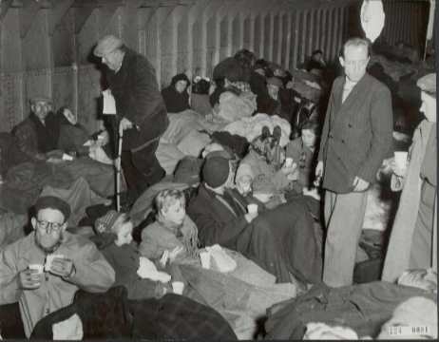 | Collectie / Archief Fotocollectie Rijksvoorlichtingsdienst Eigen  Beschrijving Een schip met evacué's, met zusters die baby's verzorgden en oudjes koffie gaven. Mensen met verbeten gezichten en daarin brandende grote ogen met verstijfde ledematen en niet in staat te lopen.  Datum 1953-02  Fotograaf Nieuwenhuijs, Henk  Auteursrechthebbende onbekend  Permanente url  http://hdl.handle.net/10648/af3108b4-d0b4-102d-bcf8-003048976d84
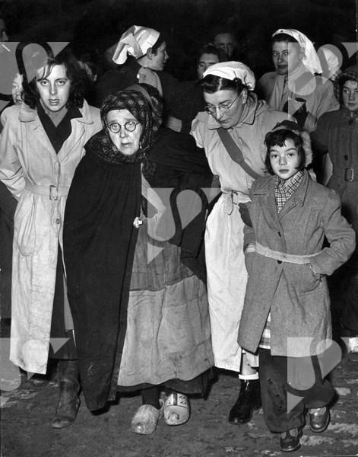 | Watersnoodramp 1953. Slachtoffers van de watersnoodramp worden bijgestaan door dames van het Rode Kruis. Zeeland, 2 februari 1953.  Nationaal Archief/Collectie Spaarnestad/NFP/  Fotograaf onbekend
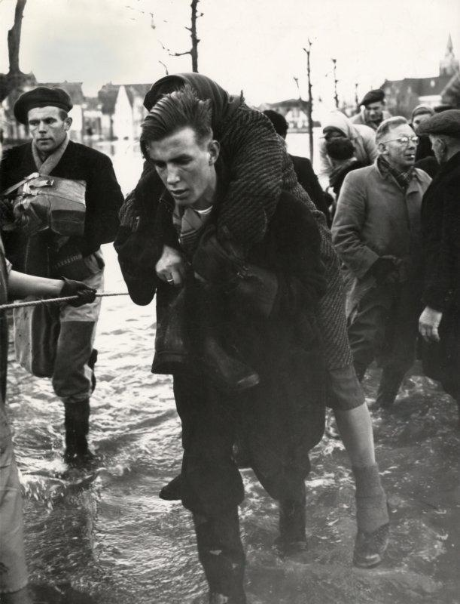 | Watersnoodramp 1953. Vrouw wordt na 24 uur van de verdrinkingsdood gered, een man draagt haar op de rug weg. Tijdens de watersnoodramp, 's-Gravendeel (Hoekse Waard, Zuid-Holland), Nederland, 2 februari 1953.  Fotograaf: Henk Blansjaar  Collectie / Archief: Fotocollectie Spaarnestad
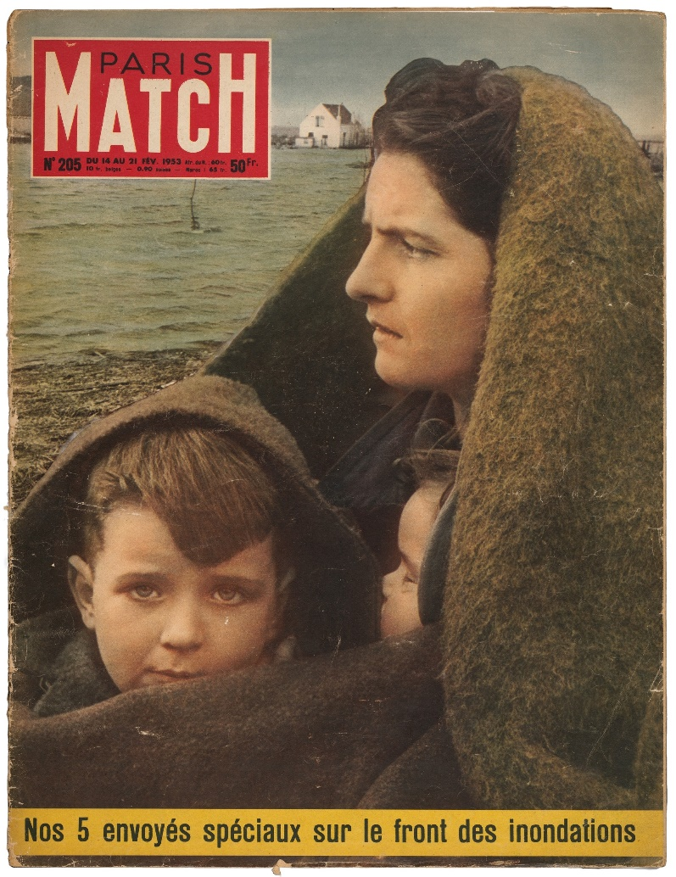 | Watersnoodramp, Zeeland (begin februari 1953). Mevrouw Zoeteman met haar zoontje Lek; dochter Hera zit rechtsonder het doek bij moeder.  Dit is een bewerkte en gekleurde versie van de foto van Ed van Wijk op de voorpagina van het Franse tijdschrift Paris Match (no. 205, februari 1953). De foto werd in het buitenland gebruikt om geld voor de slachtoffers van de ramp in te zamelen.

Foto 1: Schip met evacués.
B. Nieuwenhuijs is een bekende Nederlandse fotograaf die vooral tijdens de Tweede wereldoorlog en de Wederopbouw actief was. Hij staat bekend om de eenvoud van zijn compositie. Over de personen op de foto is niets bekend, ook niet over de plek waar het schip was. Wel heeft de foto diepte en wordt er gespeeld met contrast.

Foto 2: Dames van het Rode Kruis.
De onbekendheid van de fotograaf maakt het moeilijk om de foto in context te plaatsen en te achterhalen wie de mensen op de foto zijn.

Foto 3: Vrouw wordt van verdrinkingsdood gered.
We kunnen niet achterhalen wie de vrouw en de man zijn. Er zijn te veel onverschillige omstanders die zich niet om de vrouw lijken te bekommeren. De compositie is niet strak genoeg.

Foto 4: Foto op de cover van Paris Match over mevrouw Zoeteman.
Het Nederlands Fotomuseum bezit de rechten op de originele foto van Ed van Wijk. Je kunt de leerlingen laten nadenken over de redenen achter de keuze van Paris Match om de foto te bewerken
https://geheugen.delpher.nl/nl/geheugen/view/mevrouw-zoeteman-haar-zoontje-iek-watersnoodramp-zeeland--ed-wijk?coll=ngvn&maxperpage=36&page=2&query=watersnoodramp+ed+van+wijk&identifier=NFA01%3Aevw-816-2

Over Mevrouw van den Ban-Zoeteman en over de fotograaf Ed van Wijk is veel informatie te vinden. Als docent zou je met de leerlingen een wedstrijd kunnen organiseren over wie de titel Iconische foto het meest verdient: Blansjaar of van Wijk?
https://krantenbankzeeland.nl/issue/eni/2004-02-13/edition/null/page/11?query=
https://krantenbankzeeland.nl/issue/pzc/2003-01-20/edition/null/page/28

Alternatieve foto’s:
Goede alternatieven om de leerlingen mee te laten werken zijn de foto’ s die Frits Gerritsen begin februari 1953 maakte. Bijvoorbeeld een foto waarop militairen een gezin met een baby uit hun ondergelopen woning evacueren: http://hdl.handle.net/10648/af317f6a-d0b4-102d-bcf8-003048976d84.
Je kunt op de website van Frits Gerritsen nog 3 andere foto’s vinden die de leerlingen kunnen onderzoeken: https://archief-fritsgerritsen.com/archief-fotos/watersnoodramp-soldaat-met-baby/
(1) dezelfde militair in een close-up met de baby; hij straalt een enorme opluchting uit, het baby'tje is gered.
(2) De foto met mensen die op de vrachtwagen proberen te klimmen. Deze foto lijkt op Het vlot van de Medusa (van Thomas Géricault).
(3) Een moeder met een kind in een overvolle boot.

Conclusie:
Na het bekijken van de andere foto’s vind ik dat Moeder en kind (nog steeds)/(niet meer) als iconische foto van de Watersnoodramp bestempeld kan worden omdat…
Het antwoord is afhankelijk van de eerdere bevindingen van de leerlingen. Belangrijk is dat het antwoord goed wordt onderbouwd op basis van deze bevindingen.

Bronnen bij opdracht 3: Onderzoek naar iconische foto’ s

Bron A:
“Moeder en kind veilig na bange vlucht”, De Telegraaf, dinsdag 17 februari 1953, blz. 3
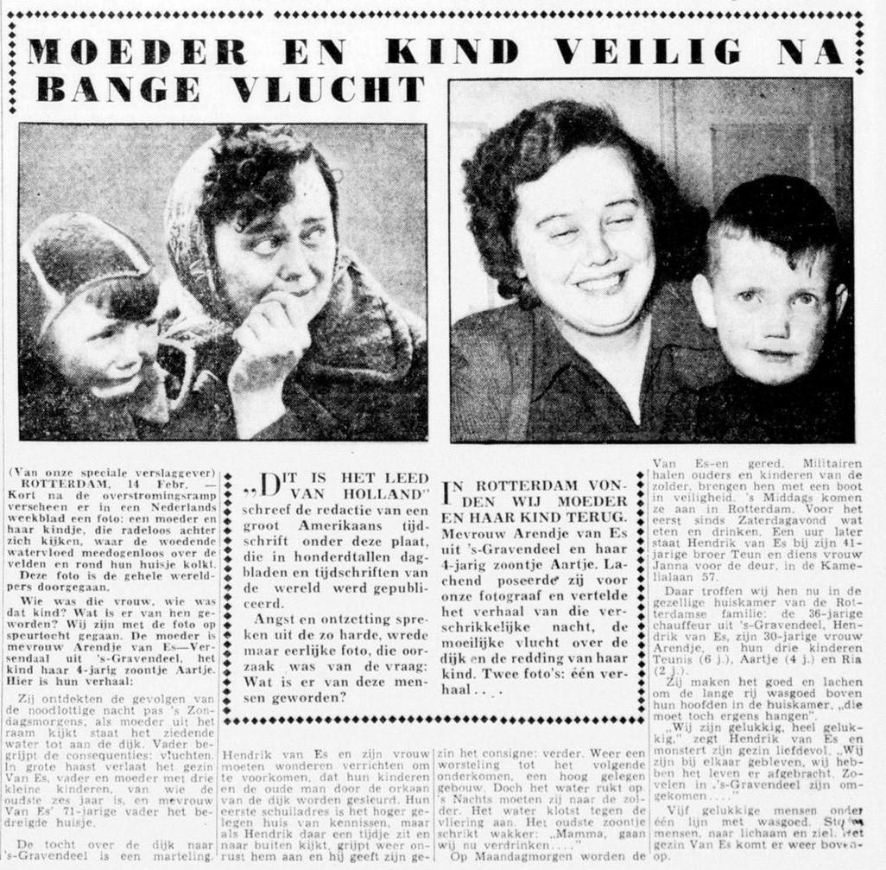

Bron B:
Jan Reiff, Alles wat nu aarde is werd zwelgend water, Het vrije Volk / Democratisch-socialistisch dagblad, 21 januari 1973, pagina 19.
20 jaar na de Watersnoodramp interviewden journalisten van Het Vrije Volk fotograaf Henk Blansjaar.

Bron C:
Op de website van het Nationaal archief kun je meer dan 1.000 foto’s over de Watersnoodramp vinden. Neem vijf minuten de tijd om een aantal van deze foto´s te bekijken. https://www.nationaalarchief.nl/onderzoeken/zoeken?activeTab=photos&resultsPerPage=48&rm=gallery&searchTerm=watersnoodramp%20

Opdracht 4: Een verhaal schrijven aan de hand van een foto
Docenteninstructies:
Met deze opdracht leerlingen verplaatsen leerlingen zich in de levens van historische personen en verwerken ze hun kennis op een creatieve manier.
Deze opdracht is alleen te maken als de leerlingen de informatie over de Watersnoodramp EN de foto bestudeerd hebben met een andere opdracht. Zonder contextualisering is verbeelding onmogelijk. Om ervoor te zorgen dat de leerlingen de opdracht met zorg aanpakken, kun je afspreken dat ze hun verhalen aan elkaar voorlezen.
Het verhaal van Arendje en haar zoon is in 1973 gepubliceerd in de krant Het Vrije Volk. Je kan de verhalen van de leerlingen hiermee vergelijken: https://www.delpher.nl/nl/kranten/view?coll=ddd&identifier=ddd:010958044:mpeg21:p019
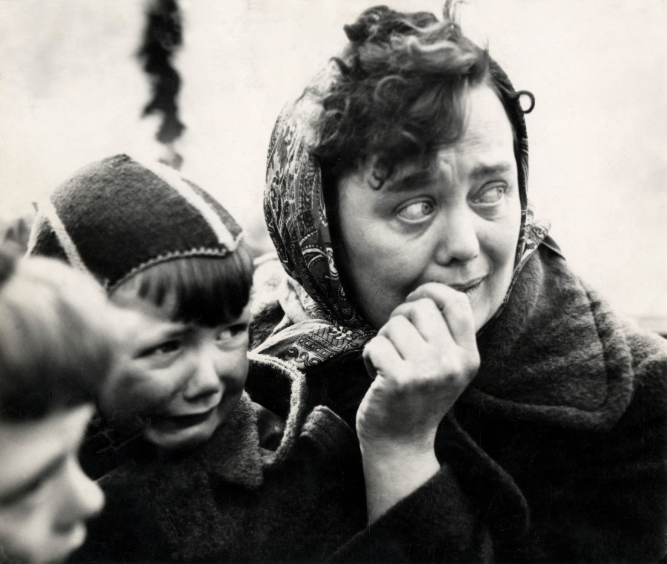
Informatie: Fotocollectie Spaarnestad, fotonummer SFA001002676
Fotograaf: Henk Blansjaar
Datum: 2 februari 1953. Beschrijving: Moeder en zoon worden gered uit hun ondergelopen huis in ’s-Gravendeel in de Hoeksche Waard

Je hebt over de personen op de foto van Henk Blansjaar, Arendje van Es en haar zoon, tijdens de les al het een en een ander geleerd. De krant De Telegraaf meldde op 17 februari 1953 dat ze ongedeerd waren na de ramp. Hoe zal het met ze gegaan zijn in de weken na hun evacuatie?

Schrijf een fictief verhaal waarin je met het volgende rekening houdt:
- Arendje is getrouwd, haar echtgenoot is chauffeur bij een aardappelhandel
- Samen hebben ze drie kinderen in 1953
- Ze wonen in een dijkhuis
- Militairen haalden het gezin bij een hoger gelegen huis waar ze naar toe gevlucht waren.
- Storm maakt een vreselijk, angstaanjagend lawaai.

Deze les is gemaakt in samenwerking met Nathalie Lagoutte.
Deze omschrijving op de site van het Nationaal Archief is uitgebreider dan de omschrijving bij de foto toen die voor het eerst gepubliceerd werd. https://www.nationaalarchief.nl/onderzoeken/zoeken?activeTab=photos&rm=gallery&searchTerm=watersnoodramp%20blansjaar
https://spaarnestadphoto.nl/watersnoodramp-1953-henk-blansjaar
https://www.nationaalarchief.nl/onderzoeken/zoeken?activeTab=photos&rm=gallery&searchTerm=watersnoodramp%20blansjaar
Deze omschrijving op de site van het Nationaal Archief is uitgebreider dan de omschrijving bij de foto toen die voor het eerst gepubliceerd werd. https://www.nationaalarchief.nl/onderzoeken/zoeken?activeTab=photos&rm=gallery&searchTerm=watersnoodramp%20blansjaar
Hier gebruiken we de ‘Kijkwijzer fotoanalyse’ van Arnoud Aardema, vakdidacticus van de Radboud Universiteit. Zie ‘Dwing leerlingen om echt te kijken. Een kritische benadering van historische foto’s als bron’, in Kleio 7, december 2012, blz. 24 t/m 26.
https://www.delpher.nl/nl/kranten/view?coll=ddd&identifier=ddd:010958044:mpeg21:p019. Hier kunnen docenten beide interviews lezen en de transcripties downloaden.
Men zegt ook dat met het publiceren van de foto, de toename van de buitenlandse hulp liet exploderen. Echter hebben we geen schriftelijk bewijs ervoor gevonden.
Chris Vos,“The Past in Iconic Clichés. The case of “the girl between the doors of a cattle-wagon to Auschwitz”, in History in Words and Images Proceedings of the Conference on Historical Representation held at the University of Turku, Finland, 26–28 September 2002 Department of History, Turku 2005, blz. 157-170.
In de vijfde of zesde klas kun je, voor het uitdelen van het opdrachtblad, de leerlingen ook vragen naar de kenmerken van iconische foto’s.
Om dit toe te lichten kun je leerlingen de foto laten zien die Kevin Carter in 1993 in Soedan maakte van een uitgehongerde, ineengekrompen peuter met naast het kind een gier. Het beeld werd symbool voor de hongersnood in heel Afrika: https://www.carsonphotos.com/uhpj/25years_Vulture_and_Sudanese_Child.html Je kunt ook de foto gebruiken van het vluchtenlingejongetje Aylan Kurdi aangespoeld op een Turkse strand in 2015: https://nos.nl/artikel/2055750-vader-van-aylan-mijn-kinderen-waren-de-mooiste-kinderen Misschien heb je in je lessen over de Economische crisis van 1929 de foto Migrant Mother van Dorothea Lange (1936) als historische bron gebruikt https://inquirygroup.org/history-lessons/migrant-mother-photograph Tot slot kun je op de website https://www.worldpressphoto.org/ veel iconische foto’s vanaf 1955 - sectie “archives’ bekijken. Ze zijn voorzien van uitleg over de foto en de fotograaf. De site is dus zeer geschikt voor verder onderzoek.
https://www.delpher.nl/nl/kranten/view?cql%5B%5D=%28date+_gte_+%2231-01-1953%22%29&cql%5B%5D=%28date+_lte_+%2228-02-1953%22%29&query=arendje+&coll=ddd&redirect=true&sortfield=date&page=1&maxperpage=50&identifier=ddd:110586833:mpeg21:a0145&resultsidentifier=ddd:110586833:mpeg21:a0145&rowid=24
https://www.delpher.nl/nl/kranten/view?coll=ddd&identifier=ddd:010958044:mpeg21:p019 Hier kun je als docent beide interviews lezen en de transcriptie gebruiken.

